项目编号：


国家大学生创新创业训练计划
结题报告

项 目 名 称： 工控网络异常检测系统
立 项 人： 李愽
所 在 单 位： 北航计算机学院
手 机： 13121239987
电 子 信 箱： jacklibo@buaa.edu.cn
资 助 金 额： 5800
指 导 教 师： 李博
训 练 场 地：
研 究 期 间： 2018.03-2018.07

北京航空航天大学教务处

项 目 摘 要
（500字）
随着计算机技术不断的进度，工业设备的复杂度、连接性等都在逐渐提高，而随之而来的，各种工业设备安全问题也逐渐显现，现代工业控制系统（ICS， Industrial Control System）的管理性与安全性问题已成为被广泛关注的焦点。
当前，针对工业环境，入侵检测技术的研究已经取得大量成果，其中，基于数据挖掘、聚类分析、神经网络、行为统计等技术的入侵检测方法，往往存在模型难以建立、处理速度慢、纯净训练数据难以获取、误报率高等不足，无法满足工业控制系统较高的可用性和实用性要求；而基于统计思想的累加和（CUSUM）异常检测算法在控制系统入侵检测中具有很好的应用前景。本课题利用改进后的累加和（CUSUM）异常检测算法，进行了针对工控设备的工控网络异常检测系统的设计与实现，并使用新加坡科技设计大学iTrust研究中心开发的水处理试验台的数据进行了验证。
为了配合异常检测算法的研究，进行可视化展示，我们增加了基于SNMP的设备发现功能及基于Unity软件开发的3D异常告警功能，并实现了一个集设备拓扑发现、工控系统资产管理、异常检测、异常告警多个功能为一体的工控网络异常检测系统。
关键字：工控安全，异常检测算法，异常告警，资产管理
项目名称 |  |  |  |  | 工控网络异常检测系统
项目来源 |  |  |  |  | 导师课题细化或转化
审批经费（元） |  |  |  |  | 5800 |  |  |  | 起止时间 | 2018 年 3月 至 2018 年 7 月
项目组成员(第一人为立项人) | 姓名 | 学号 |  | 专业/年级 |  |  | 学院 |  | 项目分工 |  | E-mail |  |  | 联系电话
项目组成员(第一人为立项人) | 李愽 | 15061173 |  | 2015 |  |  | 计算机学院 |  | 系统算法实现及网页端前端实现、3D模型构建 |  | jacklibo@buaa.edu.cn |  |  | 13121239987
项目组成员(第一人为立项人) | 王祁滨 | 15061205 |  | 2015 |  |  | 计算机学院 |  | 网页端后端实现 |  | wangqb@act.buaa.edu.cn |  |  | 13121221792
导 师 | 姓名 |  | 李博 |  |  | 单位 |  | 北京航空航天大学计算机学院 |  | 职务 |  | 无 | 职称 |  | 副教授
导 师 | 电话（手机） |  | 15801437515 |  |  | E-mail |  | libo@act.buaa.edu.cn |  | 性别 |  | 男 | 年龄 |  | 39

一、项目背景（不少于400字）
目前，随着信息化、网络化技术的不断进步，工业控制系统逐渐与办公网、互联网等公共网络相互连接，这使得工业控制系统也将面对病毒、黑客入侵等信息安全威胁。另外，近年来，各种复杂新型的攻击手段层出不穷，以2010年伊朗布什尔核电站遭受震网蠕虫病毒攻击为代表的一系列针对工业控制系统的信息安全事件表明，工业控制系统面临的安全威胁日益严重。因此，如何防范网络攻击已经成为大家关注的热点问题之一。
防火墙是最常用的一种网络安全防护方法，但防火墙只是一种被动防御性的网络安全工具，高级攻击者可以找到防护墙漏洞，绕过防火墙进行攻击，而且，防火墙对于来自内部的攻击无能为力。而入侵检测技术作为一种主动的信息安全保障技术，有效弥补了防火墙等传统安全防护技术的缺陷，因此对于更复杂的工控系统网络攻击来说，入侵检测技术是有效发现和防御入侵的安全防护手段。
入侵检测方法可分为特征检测和异常检测两种类型。特征检测虽然检测准确度极高，但无法检测未知攻击的缺陷限制了其应用效果；异常检测通用性较强，能检测出未知的攻击，应用前景比较广阔，其主要缺点是误检率较高，如何克服这一缺陷，是目前研究的热点。
当前，入侵检测技术的研究已经取得大量成果，其中，基于数据挖掘、聚类分析、神经网络、行为统计等技术的入侵检测方法，往往存在模型难以建立、处理速度慢、纯净训练数据难以获取、误报率高等不足，无法满足工业控制系统较高的可用性和实用性要求；而基于统计思想的累加和（CUSUM）异常检测算法在控制系统入侵检测中具有很好的应用前景。
本课题利用了改进后的累加和（CUSUM）异常检测算法，进行了针对工控设备的工控网络异常检测系统的设计与实现，并使用新加坡科技设计大学iTrust研究中心开发的水处理试验台的数据进行了验证。

二、研究内容（不少于600字）
项目研究内容、研究目标、以及解决的关键问题
研究内容：
（1）工业以太网的拓扑发现及资产识别
（2）CUSUM算法的实现与改进
（3）工控网络系统的异常检测与异常告警
（4）CUSUM算法在sWat水处理系统中的应用
（5）sWat水处理系统的工控环境的还原
研究目标：对CUSUM算法进行改进，减少异常检测算法的误报率、提高算法的鲁棒性、使其能够满足工业控制系统高度实时性和可用性要求，实现在线入侵检测，并能将CUSUM算法应用至sWat水处理系统的工控环境中；基于SNMP协议实现工业以太网的拓扑发现及资产识别；使用Unity3D高度还原sWat水处理系统并能实现3D实时告警；实现一个集设备拓扑发现、工控系统资产管理、异常检测、异常告警多个功能为一体的工控网络异常检测系统，并能将此系统应用于包含有工控控制系统网络的工厂。
解决的关键问题：
- 解决了常规CUSUM异常检测算法的可用性较差的问题。常规CUSUM异常检测算法需要建立随机序列的参数模型，并用概率密度函数的统计值来监控序列，而实际中往往很难获得黑客的攻击概率分布，应用中受到一定限制。而对CUSUM算法的改进，使得我们可以在较短时间内检测到攻击，尤其是能够检测到采用常规CUSUM算法无法检测的一些隐性攻击，为操作人员提供早期预警；
- 解决了常规工控系统异常告警的非实时性与非及时性问题。对CUSUM算法的改进，能够满足工业控制同高度实时性的要求；而使用Unity3D搭建工控环境，并将异常告警显示到3D模型中，能够有效提高异常告警的及时性，及时提醒操作人员进行异常告警设备的检查，减少黑客攻击对工控设备造成物理损坏。

三、技术路线及解决方案（可分章节，附图或表，不少于5000字，可续页）
采取的研究技术方法及可行性分析、试验方法以及特点
- CUSUM异常检测算法简介
CUSUM异常检测算法是一种序贯分析法，由剑桥大学的E.S.Page于1954年提出。国内外对CUSUM异常检测算法在入侵检测算法在入侵检测方面的研究成果较多。文献[1]针对日前流行并危害严重的域名系统（DNS）缓存中毒攻击提出了一个简单而有效的检测机制，即在采用无参数CUSUM检测模型的基础上，针对DNS的协议行为进行改进，从而对DNS缓存攻击的检测得到有效加强，并实现了检测准确率和虚警概率之间的平衡；文献[2]对网络流量的异常检测进行了研究，针对在使用CUSUM算法进行流量异常检测时产生的累积和效应问题，提出用自适应算法消除累积和效应的影响，并分析了参数设置对解除报警的延迟时间、误报警等造成的影响；文献[3-4]对不同网络流量异常情况的入侵检测技术进行了研究，分别采用改进的CUSUM算法进行检测；文献[5-6]针对无线传感网络的特征，分别研究多级CUSUM算法以及基于CUSUM的在线检测算法，用于对无线传感网络系统攻击的入侵检测；文献[7]研究了针对分布式拒绝服务攻击（DDoS）的入侵检测方法，即通过将网络划分为多个簇，各簇有各自的自治网络管理单元（NMUs），每个NMU部署一个基于CUSUM的入侵检测系统，从而实现发现分布式攻击的目的。
常规CUSUM异常检测算法需要建立随机序列的参数模型，并用概率密度函数的统计值来监控序列，而实际中往往很难获得黑客的攻击功率分布，应用中收到一定限制；另外，其计算较为复杂，在网络化控制系统节点有限CPU的约束下，给实时检测带来困难，且检测虚警概率一般较高。针对这些问题，上述大多数研究通常只是针对某种攻击机制（如DNS缓存攻击）或特定应用场合（如无线传感网络），通过其他算法于CUSUM算法的组合应用等方式对算法进行改进，使用范围比较窄。
黑客对工控系统进行的各种攻击中，最常见的是欺骗攻击，表现在通过改变传输的传感器读数影响控制器指令，进而控制目标对象的动作或运行。这类攻击一般比较隐蔽，一般的检测算法对此常常无能为力，因此攻击不容易被检测到，尤其是在线检测。
本课题采用了改进的CUSUM异常检测算法[8]，该算法对常规的CUSUM异常检测算法的判别函数进行了改进并对β参数的选择进行优化，减少了误报率，提高了算法的鲁棒性，能够满足工业控制系统高度实时性和可用性要求，实现在线入侵检测。

- CUSUM算法的改进
常规CUSUM异常检测算法基于概率分布统计值监测被检测序列，假设被检测序列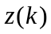在检测点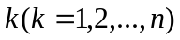发生攻击的概率分布为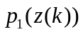，不发生攻击的概率为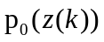，异常检测的初始状态值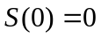，则检测序列在时间N内遭受攻击可能性的偏差累积和为：
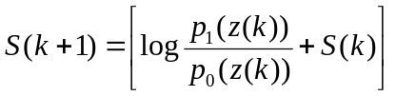 | （1）
为简化起见，我们用a代替式（1）中的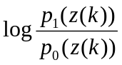，则：
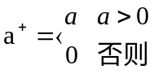 | （2）
式（2）表示CUSUM算法的计算规则，则攻击可能性的累积和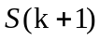如果大于0就累加，如果不大于0就清零。
CUSUM算法的目标是使攻击检出时间N最短，也就是在N时刻，判决函数确认检测序列的变化成立，N计算如下：
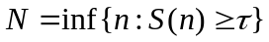 | (3)
式中，为针对每个传感器选定的累积偏差阈值，根据具体的应用场景通过试验方法确定。受误报率约束，太小容易误报。太大容易漏报。
如式（1）所示，常规CUSUM异常检测算法的关键是要知道某一时刻黑客发动攻击的概率分布，而实际应用中，黑客发动攻击的概率难以确定，且的计算也有很大难度。因此，如果要将CUSUM应用于工业控制系统的入侵检测，就需要对式（1）进行改进。
对于一个工业控制系统来说，控制算法一旦确定，某一时刻的系统状态是可以预测的，而一个稳定的没有受到攻击的系统，某个状态的预测值与实际测量值的差值也应该是稳定的。在时间轴上，这个差值会围绕某个期望值上下波动。假设可以用某一工艺参数来表示特定的系统状态，k时刻其预测值为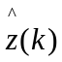，实测值为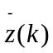，其差值为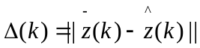差值的波动概率服从随机分布。正常情况下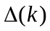是一个接近零值的平稳序列，当黑客发动攻击时，实际测量值会偏离正常的预测值，即会发生变化。

在工业控制系统中，传感器的预测值可通过数学模型或经验公式获得。
考虑到检测序列测量值及预测值本身有一个精度范围。因此，为了消除检测序列自身扰动带来的累积效应，减少误报率，我们引入了一个常数β，构造一下观测序列：
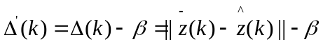 | （4）
这里的β是一个很小的正常数。根据以上分析，我们用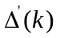代替式（1）中的。正常情况下，由于在没有发生攻击（即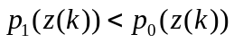时），为负值，因此的均值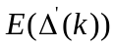应满足以下条件：
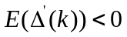 | （5）
由于当检测序列足够大时，检测序列将逼近正态分布，因此，β可以用倍的标准偏差表示，其中，应根据正态分布逼近理论及大数定理来确定，对于符合标准正态分布的观测序列来说，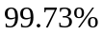的数据分布在正负3个内，即：
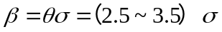 | （6）
其中，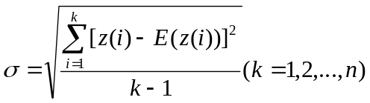。则改进后的CUSUM异常检测算法的判别函数为：
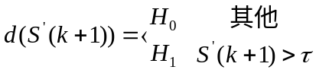 | （7）
其中，
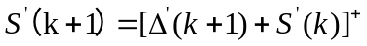 | （8）
上述式中，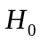表示系统处于正常状态；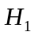表示系统处于攻击状态。由式（3）和式（8）可得到攻击检出时间N。

- 工业以太网拓扑发现及资产识别

3.1主动式发现模块
3.1.1物理拓扑发现算法理论基础
本系统中使用的物理拓扑发现算法是一种基于LLDP和AFT（地址转发表）的综合性拓扑发现算法。算法利用SNMP访问设备MIB采集所需信息，属于主动式发现。
设备的RFC1213MIB包含设备的详细信息。其中，sysName包含设备名称信息； sysDescr包含设备的型号信息；sysServices包含设备提供的服务层级信息，用于判断设备类型；ifTable包含设备每个接口的详细信息，包括接口索引，接口MAC地址、接口状态等；ipNetToMediaTable包含设备ARP表信息，可获得网络内活动设备的IP地址和MAC地址对应关系。
设备的LLDPMIB的lldpRemTable存储着其邻居设备的主机名、端口标识等信息，如表1所示。通过获取每个设备的LLDPMIB信息，可以直接快速、准确地发现设备间的物理连接关系。但是，有些设备可能未开启LLDP服务。接下来，算法将在LLDP发现结果的基础上，通过分析交换机的AFT信息进行补充发现。
表1 IIdpRemTable信息
列名 | 说明
lldpRemSysName | 邻居设备主机名
lldpRemSysDesc | 邻居设备系统描述
IIdpRemPortId | 邻居设备端口标识
交换机AFT记录了端口在接收数据帧时所学习到的所有源MAC地址，其信息保存在BridgeMIB的dot1dTpFdbTable或Q-BridgeMIB[9]的dot1qTpFdbTable里。在开启VLAN的情况下，从dot1qTpFdbTable中获取交换机AFT信息；否则，从dot1qTpFdbTable中获取。dot1qTpFdbTable的信息与dot1dTpFdbTable类似。dot1dTpFdbTable的信息如表2所示。
表2 dot1dTpFdbTable信息
列名 | 说明
dot1dTpFdbAddress | 地址转发表中的MAC地址
dot1dTpFdbPort | MAC地址对应的输出端口
dot1dTpFdbStatus | MAC地址对应的输出端口的状态

3.1.2设备服务探测算法理论基础
利用TCP端口扫描技术，可以探测设备开启的端口号，一般的协议或应用程序都有其默认端口号，根据设备开启的端口号可以推断其所支持的服务，常见的服务及端口号对应关系如表3所示。由于本系统面向的对象主要是工业以太网中的设备，因此，需要支持对工业服务的探测，常见的工业控制协议及其端口号对应关系如表4所示。
表3 常见网络服务及端口号对应关系
服务名称 | 默认端口号
FTP | 21
SMTP | 25
DNS | 53
IMAP | 143
SQL Server | 1433
Oracle | 1521
MySQL | 3306
Redis | 6379
MongoDB | 27017

表4 常见工控协议及端口号对应关系
协议名称 | 默认端口号
S7comm | 102
Modbus/TCP | 502
IEC104 | 2404
Omron FINS | 9600
GE SRTP | 18245
DNP3 | 20000
EtherNet/IP | 44818
3.2被动式发现模块
3.2.1逻辑拓扑发现算法理论基础
逻辑拓扑发现的目的是发现设备及设备间的网络流关系，通过解析协议的方式从网络流量中提取信息。许多协议报文中包含了设备的相关信息，以下是对部分常见协议及可从其中提取的设备信息的介绍。
Ethernet：包含设备MAC地址，并且根据MAC地址的前24位组织唯一标识符(OUI)可以判断设备的生产厂商信息。
LLDP：SysnamNameTLV包含设备名称信息；SystemDescriptionTLV包含设备型号信息；SystemCapabilitiesTLV包含设备所支持的功能信息，用于判断设备类型；ManagementAddressTLV包含设备的管理地址信息，一般为IP地址。

CDP：DeviceIDTLV包含设备名称信息；PlatformTLV包含设备型号信息； Address TLV包含设备IP地址信息；CapabilitiesTLV包含设备所支持的功能信息，用于判断设备类型。
STP、RSTP、MSTP等生产树系列协议：一般只有交换机会发送此类报文，可用于判断设备类型。
ARP：可用于发现网络内的活动设备，并获取设备IP地址和MAC地址的对应关系。
RIP、OSPF等路由协议：一般只有路由器会发送此类报文，可用于判断设备类型。
TCP：可提取设备指纹信息，用于识别设备操作系统类型。
除了上述通用协议外，还可以利用工控协议的报文类型判断设备类型信息。像Modbus/TCP[10]、DNP3[11]、EtherNet/IP[12]等工控协议的通信方式都基于Request/Response 模型。一般都是由上位机通过Request报文向控制器发送命令，而控制器通过 Reponse报文返回命令执行结果。利用这一特性，可以初步判断设备类型，可结合设备生产厂商、设备型号等信息进行进一步分析。
以上是对从流量中获取设备信息的介绍。除了识别设备之外，还要发现设备间的网络流关系。实现这一目的并不困难，因为包含网络层信息的报文都有源 IP 地址和目的IP地址，而该报文的存在即意味着这两个IP对应的设备间存在网络流关系。因此，根据报文的网络层信息，可以确定设备间的逻辑连接关系。
3.2.2设备操作系统类型识别算法理论基础
Mavrakis等人以P0f的指纹数据库为基础，过滤掉不必要的指纹字段，形成新的数据集训练决策树模型，用于设备操作系统类型识别，一定程度上提高了识别的准确度。Mavrakis等人的算法从SYN标识置1的TCP数据包中提取以下信息构建设备操作系统指纹：
IP Version：IP版本号。
iTTL：初始TTL（Time To Live），根据TTL值进行估计，一般为64128或255。
MSS：TCP最大报文长度。
WS：TCP窗口大小。
Options Layout：TCP选项布局。
本系统中设备操作系统类型识别功能将沿用Mavrakis等人的方法，利用POf指纹数据训练决策树模型以识别设备操作系统类型。但是选取的指纹字段略有不同，用

WSCALE（窗口缩放因子，TCP选项之一）代替IP Version。因为在查看POf的原始指纹数据发现，绝大多数指纹的IP Version字段是相同的，其区分度很低。

3.3拓扑发现及资产识别效果
实现拓扑发现及资产识别功能的目的是为了更方便的构建3D模型及让用户更清楚、方便地观察与管理设备。我们最终的成果如图1、图2、图2所示。图1所示的页面中包含了设备发现及资产管理功能，该页面不仅提供了设备自动发现的功能，还提供了资产统计及总览的功能。
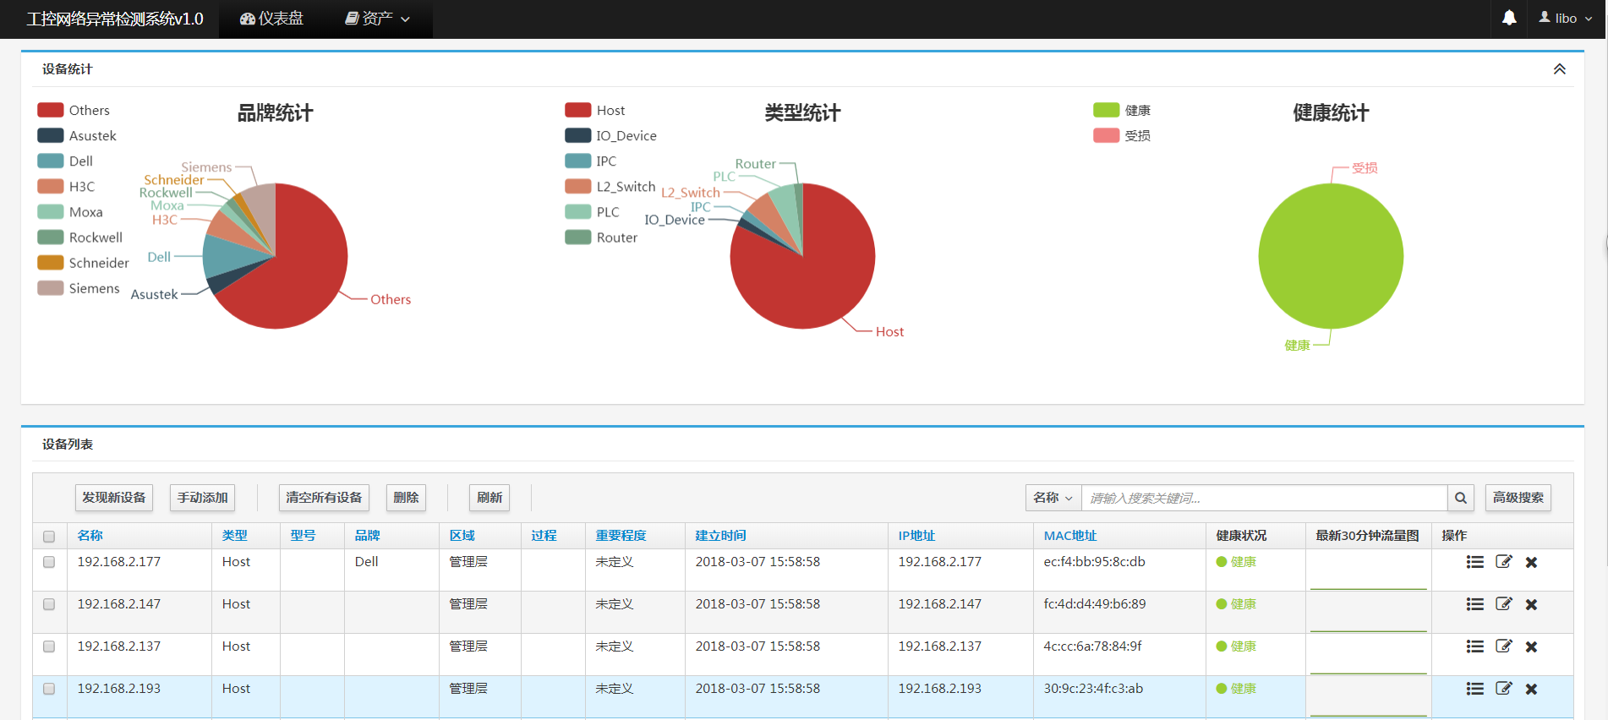
图1 设备发现及资产管理
图2所示的页面，为用户提供了某一特定工业环境的拓扑图，设备的指纹信息、操作系统信息，设备所属网络层的视图。目前虽然设备间的连线较为凌乱，但后期会逐渐修正，达到增强视觉效果的目的。
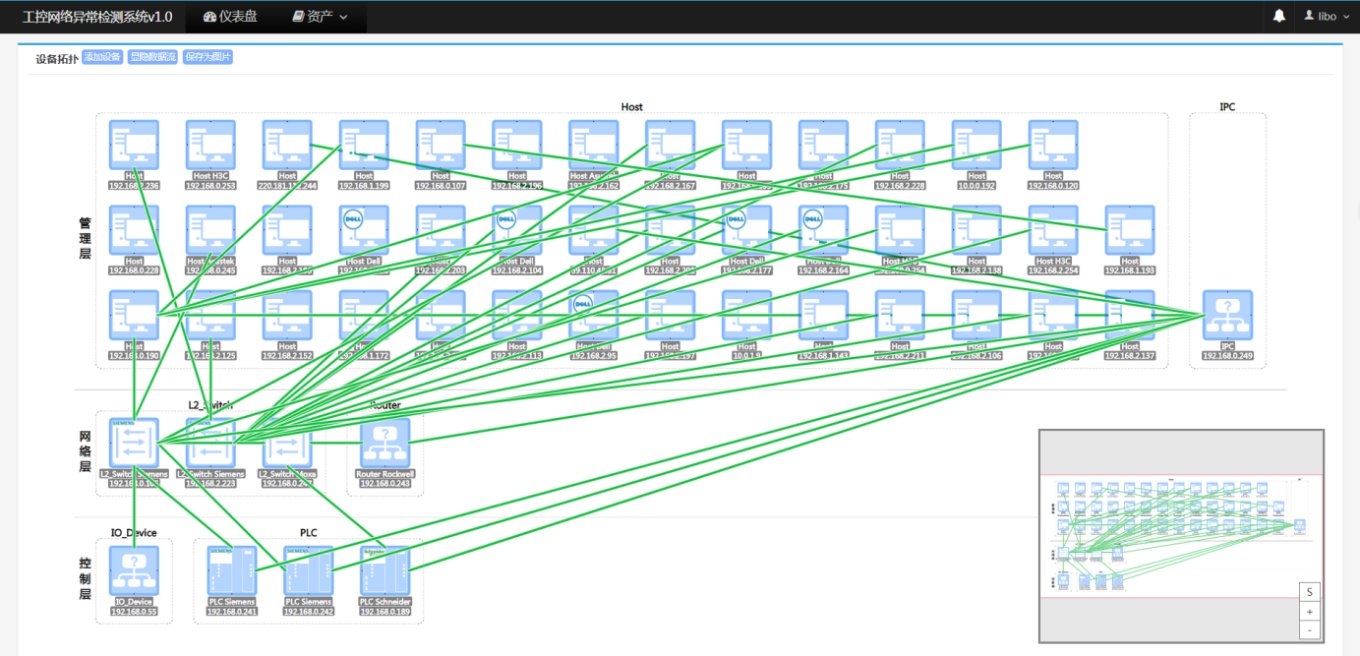

图2 设备拓扑图
图3所示的页面，为用户提供了一个修改工业环境参数配置的功能，用户可以在此页面修改自己工控系统中设备的类型与品牌，方便资产管理页面进行最终的资产统计与展示。
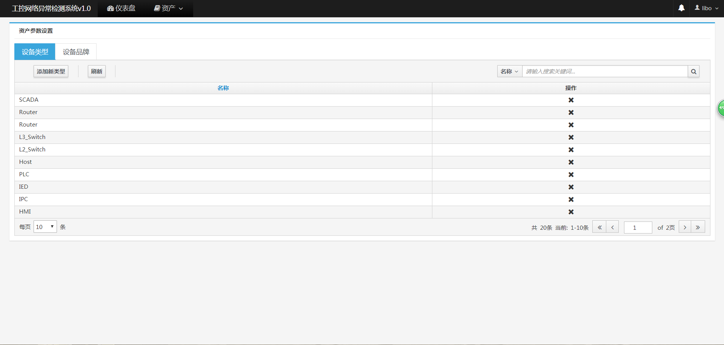
图3 资产参数设置
- 基于Unity 3D的工业场景复现

4.1Unity 3D简介
Unity 3D是由Unity Technologies开发的一个让玩家轻松创建诸如三维视频游戏、建筑可视化、实时三维动画等类型互动内容的多平台的综合性游戏开发工具，是一个全面整合的专业游戏引擎。

4.2sWaT（Secure Water Treatment）3D模型
我们使用Unity 3D进行了一次对实际工业环境的高度复现。为此，我们找到了新加坡科技设计大学iTrust研究中心开发的水处理实验台。它是一个高度仿真的水处理系统，同时也配备了现代工控系统进行相关研究，比较贴合我们所需要的实验环境，因此，我们使用了该系统的数据作为系统后期的功能验证的工具。
根据得到的相关信息，我们构建出sWaT系统的3D模型如图5所示。

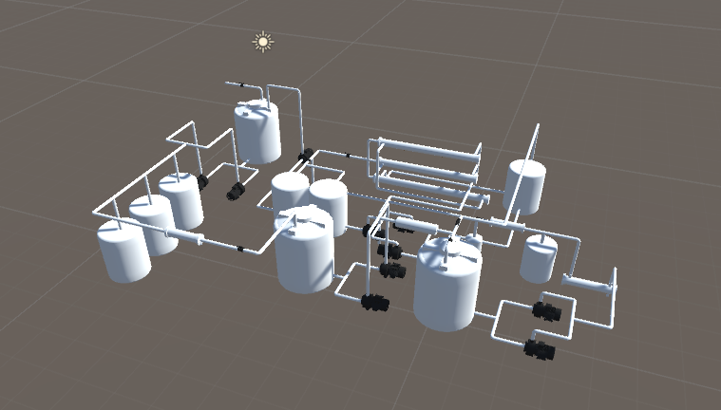
图5 高度复现的sWaT模型
构建3D模型的目的，就是为了在异常发生或者即将发生的时候，由异常检测算法检测出异常所对应的传感器，再在3D模型上进行异常告警。比如，当水泵的传感器发生异常时，在水泵处进行颜色变化，达到异常告警的目的，如图6所示。
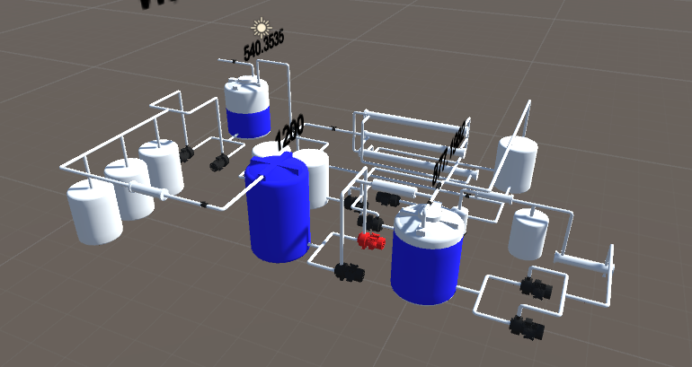
图6 异常告警：水泵处发生异常
由于Unity 3D软件的使用非常方便，构建过程不算很复杂，因此，我们可以根据某一特定工业环境进行相应的3D模型复现，而不会浪费很多时间和精力。

四、项目特色与创新点（不少于300字）
本项目主要实现了以下功能：
(1)工业以太网的拓扑发现和资产识别
(2)工控系统网络内的资产管理
(3)工控系统网络的异常检测
(4)工控系统网络的异常报警
(5)对某一特定工控环境进行3D异常告警功能
本项目的特点主要是可迁移性强，灵活度较高。针对不同的工控环境，上述功能中的前四个功能可以直接迁移、部署，并可以直接使用，上述功能的第五个功能则只需要花极少的时间来对某一特定工控环境进行高还原度的3D模型还原。
本项目的创新主要在于利用了对CUSUM异常检测算法的改进，减少了误报率，提高了算法鲁棒性，能够满足工业控制系统高度实时性和可用性要求，实现在线入侵检测。此外，还新增了对某一工控环境进行3D异常告警的功能，高度还原了实际工控环境，提高了异常告警的视觉效果和异常告警的及时性。

五、项目总结（不少于500字）
本项目来源于实验室课题，目前主要完成了以下功能：
(1)工业以太网的拓扑发现和资产识别
(2)工控系统网络内的资产管理
(3)工控系统网络的异常检测
(4)工控系统网络的异常报警
(5)对某一特定工控环境进行3D异常告警功能
本项目整体研究进程较为顺利，于2018.03开题，并于2018.07基本实现系统的所有功能，该系统是一个集设备拓扑发现、工控系统资产管理、异常检测、异常告警多个功能为一体的工控网络异常检测系统。具有可迁移性强，灵活度较高、方便用户使用等优点。同时，我们实现了对CUSUM算法的简单改进，减少了误报率，提高了算法的鲁棒性，能够满足工业控制系统高度实时性和可用性要求，实现在线入侵检测，将改进后的算法用于sWat水处理系统的入侵检测中时，异常检测效果较好。并且，我们还使用了Unity3D游戏引擎，对sWat水处理系统进行了高度还原，并且利用相应的脚本工具，实现了3D异常告警的功能，极大的提高了异常告警的视觉效果与及时性。
本项目可应用于包含工控系统网络的工厂，极大的解决了现代工控系统的安全性问题，能有效保证工业设备正常运行，减小由于黑客入侵而带来的工控设备的真实损害，为使用本项目的工厂减少潜在的高昂的经济损失，具有极强的可用性。

六、项目进度安排 （从项目提出、论证、开展工作、到答辩验收全部过程）
项目提出：在拿到sWat水处理系统的11天运行的数据集后，指导老师结合实验室已有项目，经过仔细的讨论，最终提出了本项目的整体思想与实现方式；
整体进度：
开通阶段，小组进行了仔细的讨论，对整套系统的实现进行了划分，主要分为了：（1）CUSUM算法的实现；（2）CUSUM算法的改进；（3）工业以太网的拓扑发现与资产识别；（4）工控系统网络的资产管理；（5）工控系统网络的异常告警；（6）sWat水处理系统的3D模型搭建；（7）3D模型相应脚本的编写；（8）网页端的制作。根据这八个功能进行分工并开展工作。
中期阶段，完成了CUSUM算法的实现、工业以太网的拓扑发现与资产识别、sWat水处理系统的3D模型搭建与脚本编写，项目的研究进展较为顺利。
结题阶段，小组基本完成了剩下的CUSUM算法的改进、工控系统网络的资产管理、工控系统网络的异常告警以及网页端的制作。虽然3D工控可视化模型此时还没有嵌入到网页端中，但整体的功能已经基本完成。

七、具体成果（包括研制的样机、实物，发表的论文或提交的报告，取得专利的名称、专利人姓名、专利号 、专利批准时间 等详细信息）
工控网络异常检测系统：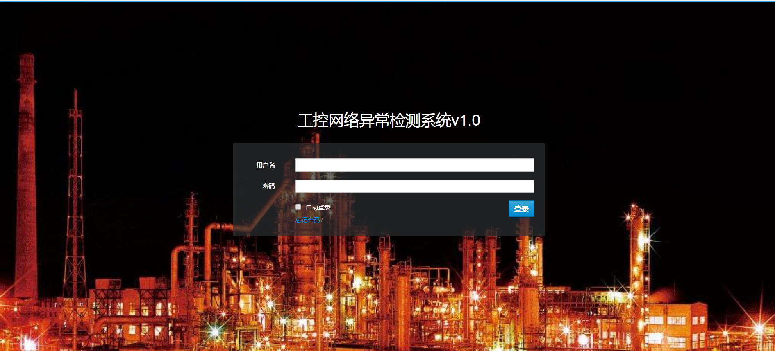

八、项目经费明细（不少于200字）
1、在搭建sWat水处理系统的3D模型时，由于缺乏Unity 3D的使用经验，只能通过在Unity商城上购买素材，完成sWat水处理系统的3D模型的搭建。一共花费了900元左右；
2、由于训练场地缺乏部分设备，所以购买了内存条、硬盘、键盘及显示器用于项目开发。一共花费了1200元左右；
3、在开发过程中，还购买了一些包括Javascript、C#语言、Django、AngularJS等我们所使用到的工具的书籍。一共花费了1000元左右。
4、由于开发者的个人电脑配置不好，为提高项目的开发效率，我们购买了一个显卡，用于CUSUM算法的运行。一共花费了2000元左右。

- 应用前景评价 （不少于500字）
当前，针对工业环境，入侵检测技术的研究已经取得大量成果，其中，基于数据挖掘、聚类分析、神经网络、行为统计等技术的入侵检测方法，往往存在模型难以建立、处理速度慢、纯净训练数据难以获取、误报率高等不足，无法满足工业控制系统较高的可用性和实用性要求；而基于统计思想的累加和（CUSUM）异常检测算法在控制系统入侵检测中具有很好的应用前景。本项目利用改进后的累加和（CUSUM）异常检测算法，进行了针对工控设备的工控网络异常检测系统的设计与实现，并使用新加坡科技设计大学iTrust研究中心开发的水处理试验台的数据进行了验证，并取得了较好的效果。
本项目是一个集设备拓扑发现、工控系统资产管理、异常检测、异常告警多个功能为一体的工控网络异常检测系统。具有可迁移性强，灵活度较高、方便用户使用等优点。对CUSUM算法的改进，使得我们可以在较短时间内检测到攻击，尤其是能够检测到采用常规CUSUM算法无法检测的一些隐性攻击，为操作人员提供早期预警。本项目可应用于包含工控系统网络的工厂，极大的解决了现代工控系统的安全性问题，能有效保证工业设备正常运行，减小由于黑客入侵而带来的工控设备的真实损害，为使用本项目的工厂减少潜在的高昂的经济损失，具有极强的可用性。
十、存在的问题及建议

十一、参考资料（整个工作中参考和查阅的文件、书籍等，按照文献引用的顺序和标准规范列出）
[1]吕卓. 基于改进CUSUM算法的DNS缓存攻击检测[D]. 上海交通大学.
[2]步山岳, 张海艳, 王汝传. 基于改进CUSUM算法的网络异常流量检测[J]. 计算机应用研究, 2009, 26(2).
[3]来犇, 张怡. 基于改进CUSUM算法的僵尸网络流量异常检测[J]. 中国电子商情：通信市场, 2012(3).
[4]孙知信, 唐益慰, 程媛. 基于改进CUSUM算法的路由器异常流量检测[J]. 软件学报, 2005, 16(12).
[5]Bo Y , Xueyuan W . Research on multi-class CUSUM algorithm for anomaly detection of WSN[M]. IEEE Computer Society, 2010.
[6]Fragkiadakis A G , Siris V A , Petroulakis N . Anomaly-Based Intrusion Detection Algorithms for Wireless Networks[C]// Wired/Wireless Internet Communications, 8th International Conference, WWIC 2010, Luleå, Sweden, June 1-3, 2010. Proceedings. DBLP, 2010.
[7]Lee P P C , Bu T , Woo T Y C . On the Detection of Signaling DoS Attacks on 3G Wireless Networks[C]// Infocom IEEE International Conference on Computer Communications IEEE. IEEE, 2007.
[8]张云贵, 佟为明, 赵永丽. CUSUM异常检测算法改进及在工控系统入侵检测中的应用[J]. 冶金自动化, 2014(5):1-5.
[9]LeviD,HarringtonD.DefinitionsofManagedObjectsforBridgeswithTrafficClasses,MulticastFiltering,andVirtualLANExtensions[R].RFC4363,January,2006.
[10]ModbusIDA.Modbusapplicationprotocolspecificationv1.1a[J].NorthGrafton,Massachusetts(www.modbus.org/specs.php),2004.
[11]SmithM,McFadyenJ.DNPV3.00DataLinkLayerProtocolDescription[J].DNPUsersGroup,Pasadena,California,2000.
[12]SchifferV.CommonIndustrialProtocol(CIP™) and the Family of CIP Networks[M]
//IndustrialCommunicationTechnologyHandbook,SecondEdition.CRC Press,2014:1-100.

十二、指导教师意见
（学生工作的意义、项目的难度和工作量，本项目的特点以及学生对项目的理解与独创性等方面的评价）

签名：
年 月 日
十三、专家组评审意见

签名：
年 月 日
十四、学校意见

负责人（签名、公章）：
年 月 日

